## **Aktør diagram:**

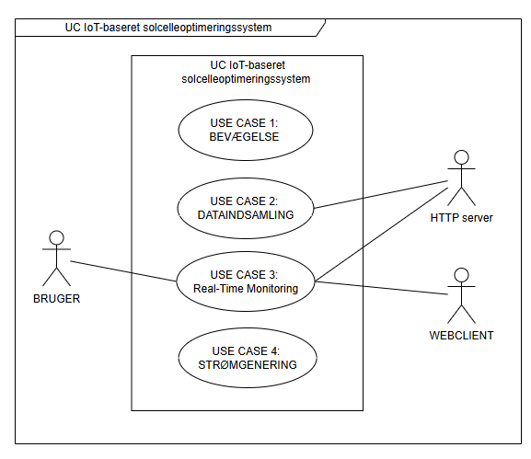

**Primære aktører:**

| **Aktør type** | **Beskrivelse** | **Interaktion med systemet** | **Eksempel** |
| --- | --- | --- | --- |
| Bruger | Den menneskelige aktør, som interagerer med systemet gennem UI (brugergrænsefladen). Brugeren kan overvåge og modtage data fra systemet. | Brugeren får adgang til realtidsdata via et webbaseret website. Her kan de overvåge vejrforhold og systemets effektivitet. . | En solcelleejer, der logger ind på webklienten for at tjekke vejrforholdet og strømproduktion. |

**Sekundære aktører:**

| **Aktør type** | **Beskrivelse** | **Interaktion med systemet** | **Eksempel** |
| --- | --- | --- | --- |
| HTTP server | Repræsenterer den protokol, der bruges til at kommunikere med systemet via nettet. Bruges til at modtage data mellem IoT-systeme. | HTTP-serveren fungerer som en bro mellem sensordata og webklienten ved at håndtere forespørgsler og videresende data. | Apache HTTP Server bruges til at levere data fra ESP32 til en skybaseret database eller webinterface. |
| Webclient | En ekstern applikation eller enhed, der interagerer med IoT-systemet via  internettet. Den fungerer  som en grænseflade for  eksterne brugere | Webclienten trækker data fra HTTP-serveren og præsenterer dem i et brugervenligt dashboard eller mobilapplikation. | En webapplikation bygget med React eller en mobilapp, som brugeren kan bruge til at overvåge data. |